LICEO ELVIRA SANCHEZ DE GARCES

CIENCIAS NATURALES

PROFESOR : JORGE LUIS PÉREZ ORAMAS
whatsApp : + 56963521809 mail: jlpo2012@gmail.com
Fecha de entrega: Fecha de entrega: 12.08.2020
SEPTIMO BASICO/ GUIA 2 /OBJETIVOS PRIORIZADOS
Objetivo:
- Identificar en situaciones y ejemplos sustancias puras y mezclas.
- Describir propiedades homogéneas y heterogéneas en las mezclas.
- Investigar experimentalmente y explicar los procedimientos de separación de mezclas (decantación, filtración, Evaporación).

Actividades a desarrollar:
- Indique en las siguientes imágenes si son Sustancia Puras o Mezclas,

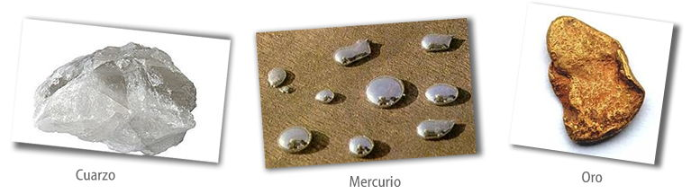
_________ _________ _________

- Las mezclas pueden ser ópticamente Homogéneas o Heterogéneas atendiendo al tamaño de las partículas que la forman :
- ¿Cómo es el tamaño de las partículas en una mezcla Homogénea? ¿Son observables sus componentes a simple vista?
- ¿Cómo es el tamaño de las partículas en una mezcla Heterogénea? ¿Son observables sus componentes a simple vista?
- En qué estados de la materia se encuentra el agua y el hielo. ¿Cuál es el tercer estado en que podemos encontrarla ?

- ¿Cómo explicas que haya sustancias en estado puro?
- Toma un vaso con agua y agrega dos cucharadas de Azúcar
Agita sin tocar las paredes del vaso con una cuchara pequeña.
Clasifica esta mezcla en Homogénea o Heterogénea. Explica por qué
Observa y anota qué sucedió.
Propón un método para recuperar el azúcar nuevamente y explícalo
Cómo llamarías q este método.
SISTEMA DE CONCEPTOS a tener en cuenta al desarrollar algunas respuestas, lea atentamente.
La mezcla homogénea es aquella que sus componentes no se pueden diferenciar a simple vista, están formadas por un soluto y un disolvente, por ejemplo: el agua (disolvente) mezclada con el azúcar (soluto).Homogéneo significa igual, uniforme, semejante.

La mezcla heterogénea es aquella mezcla en la que sus componentes se pueden diferenciar y separar con facilidad como el agua y la arena , ambos compuestos se pueden observar fácilmente y separar a través de la técnica de la decantación. Heterogéneo significa diferente, visualmente desigual.
Sustancia Pura es aquella que tiene una composición y unas propiedades características que no cambian, sean cuales sean las condiciones físicas en las que se encuentre; es decir, las transformaciones físicas (fusión, ebullición…) no le afectan. Es el ejemplo del agua, cuya composición es la misma esté presente en estado sólido, líquido como gaseoso.

Temperatura de Fusión del Agua, temperatura a la cual se hace hielo : 0°C ( cero grados Celsius.)
Temperatura de Ebullición del Agua, temperatura a la cual hierve y pasa al estado gaseoso 100 °C (Cien grados Celsius

CURIOSIDADES : El cerebro humano Produce electricidad continuamente y la cantidad suficiente como para encender una lámpara pequeña. También es capaz de procesar imágenes completas en tan solo 13 milésimas de segundo y consume 10 veces más energía de lo que debería teniendo en cuenta su tamaño
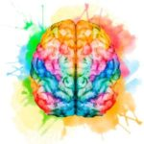 Muchas Gracias, cuídense mucho, les envío un afectuoso saludo

